**E12256** *Scheda creata il 30 settembre 2022*

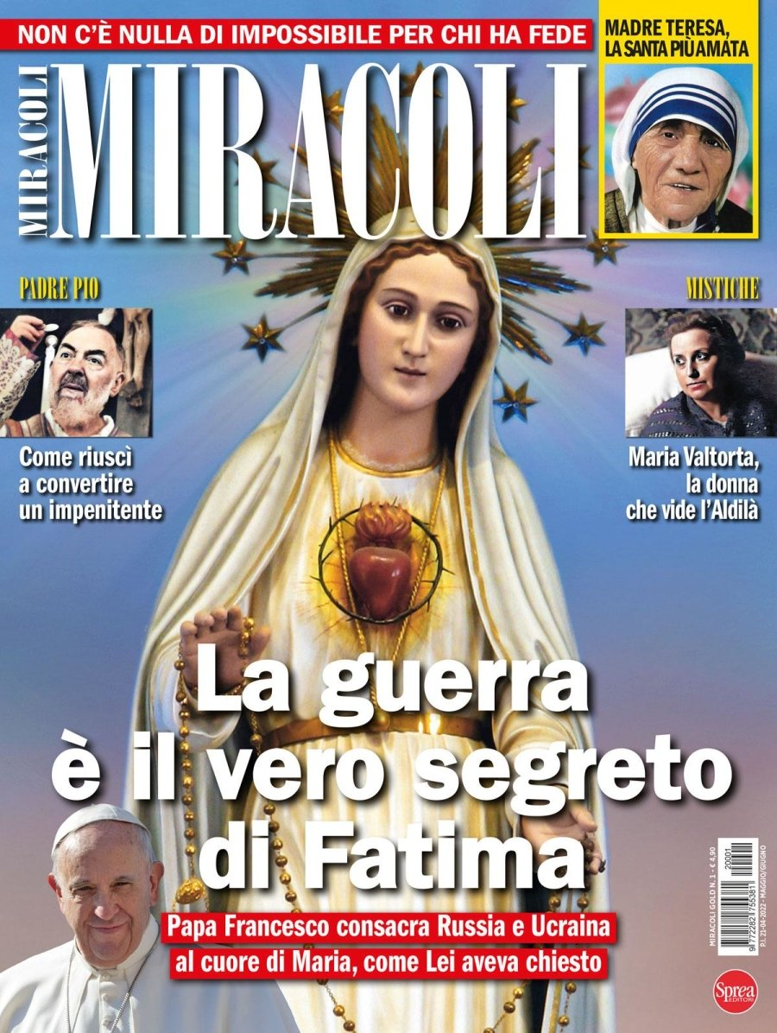**Descrizione bibliografica**

\***Miracoli. Gold.** - N. 1 (maggio/giugno 2022)- . - Cernusco sul Naviglio (MI) : Sprea, 2022- . - volumi : ill. ; 28 cm. ((Bimestrale. - ISSN 2282-7552. - BVE0916072

Soggetto: Miracoli – Periodici

Classe: D231.73